Boletín #012
TRABAJAMOS EN LA MODERNIZACIÓN DE LA
PTAR RÍO FRÍO
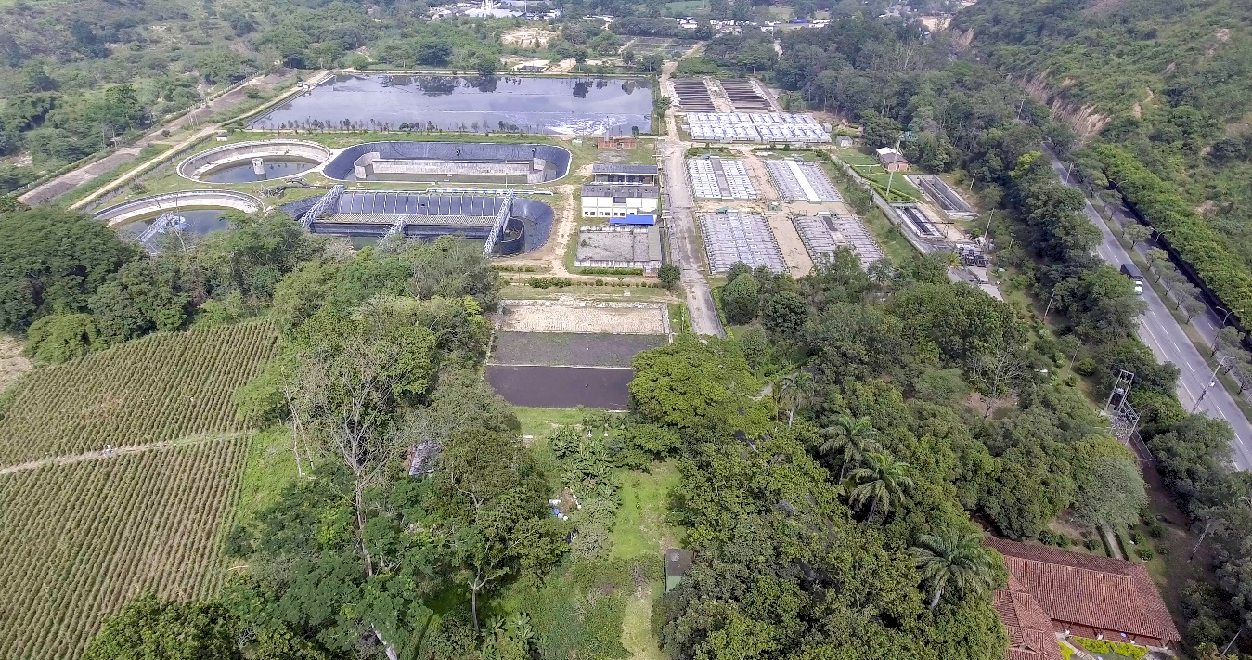
Fotos EMPAS S.A.
Bucaramanga, 16 de mayo de 2017. Para la ampliación, modernización y nueva integración de procesos de la PTAR Río Frío, EMPAS realizará una suspensión temporal del servicio durante los días 16, 17, 18 y 19 de mayo del año en curso.
Este proceso de ampliación está proyectado para el tratamiento del agua residual comprendido entre el rango de 515 a 2060 litros por segundo, con los cuales se obtendrá un servicio para una comunidad, comprendida entre el rango de 290.000 y 500.000 habitantes. Cabe destacar que este valor final corresponde a la saturación del área aferente proyectada hacia el año 2057.

“El permiso está previsto para suspender operaciones desde hoy, y durante el miércoles 17, jueves 18 y viernes 19 de mayo; aunque esperamos poder finalizar los trabajos en tres días. Lo que vamos a realizar es un empalme de las nuevas tecnologías que emplearemos en la Planta, con el sistema antiguo”, preciso la ingeniera Ruth Islena Ardila Subgerente para el Tratamiento Integral de Aguas y Residuos de Empas.

¿Qué pasará en la Ptar?
Durante los días de la suspensión de la Planta se tienen contempladas actividades como: obras de interconexión entre estructuras por medio de canales y tuberías, acondicionamiento de vías internas, complementación del sistema de agua para el proceso de planta, instalación de válvulas y compuertas reguladoras o de desvío de caudales, sistema de drenaje de aguas lluvias, sistema de bombeo de lodos y de aspiración de gas contaminado, subestación y líneas eléctricas, incluye igualmente el secado y limpieza de las lagunas existentes donde se localizará el sistema aerobio.
Paralelo a las actividades en mención, se ejecutará la inspección y mantenimiento de las principales estructuras, que por su complejidad o funcionamiento continuo durante los pasados 26 años, no se han podido ejecutar, puesto que para dicha acción se deben suspender los procesos totalmente. Las principales actividades programadas son las siguientes:
1. Empalme tubería D=600 mm PRFV (Poliéster reforzado en fibra de vidrio) que alimenta agua cruda al pos tratamiento aerobio desde el pozo de distribución No.2. Su objetivo consiste en instalar la tubería que entrega agua cruda con una mayor DBO₅ al sistema aerobio, con el fin de lograr una mejor relación orgánica para la eliminación de nutrientes. Esta conexión también permitirá realizar el proceso de arranque del sistema, toda vez que por medio de esta tubería se iniciará el llenado de aproximadamente 17.500 m³ de agua cruda para su aireación.

2. Instalación compuerta de interconexión en el pozo homogenizador efluente de reactores UASB 1-5. Su objetivo es instalar la compuerta deslizante en la salida de la tubería que conecta el efluente del reactor UASB No.5, con el efluente mezclado de los reactores UASB No.1 a No.4, los cuales actualmente se encuentran en funcionamiento.

3. Realce de los vertederos laterales del aliviadero afluente a la PTAR. Su objetivo es realzar los muros laterales que conforman los aliviaderos del canal afluente a la PTAR, que permitirán dar mayor ingreso de agua cruda al sistema de tratamiento. (Mayor a 1000 lts/seg).

Beneficios identificados con la ampliación

Los beneficios generados al llevarse a cabo las actividades programadas para el cumplimiento de proyecto y puesta en servicio de la Etapa I, se describen a continuación:

- Se retendrán más de 5.000 Ton/año de carga orgánica.
- Eficiencias Superiores al 90% en remoción de carga contaminante.
- Agua tratada 15´000.000/m3 año.
- Mejor Índice de calidad del agua en la fuente receptora.
- Disminución de olores ofensivos en el área de influencia directa.
- Disminución del perímetro de afectación alrededor de la PTAR RIO FRIO.
- Valorización de los terrenos circundantes y mejora en el entorno urbanístico de Floridablanca y Girón.
- Reducción de Emisión de Gases de Efecto Invernadero.
- Disminución de la presión ambiental y contaminación sobre el Río Frío y Río de Oro.
- Mejora paisajística del entorno sobre la rivera del Rio Frio.
- Recuperación de la Fauna acuática.

Actividades de evaluación, control y seguimiento ambiental durante el desarrollo de las actividades programadas

La CDMB ha establecido requerimientos con el fin de evaluar de manera técnica los impactos positivos y negativos que surgen del proceso de suspensión del proceso de la PTAR, dentro de las cuales se pueden citar los siguientes:

1. Desarrollar y ejecutar un programa de socialización a la comunidad y entes de control antes de la suspensión de los procesos, con el fin de difundir las actividades a ejecutar durante la parada y sus beneficios a futuro. Reuniones celebradas desde el pasado 2 de Mayo, dirigidas a todas las comunidades asentadas aguas abajo de la Planta, donde tendrá injerencia el cierre temporal de actividades.
2. Presentación en la herramienta Project, del cronograma de las actividades, detallando la ruta crítica a seguir, el cual fue remitido a la CDMB para su revisión y seguimiento.

3. Identificación y georeferenciación de los puntos a monitorear durante la descarga, que permita evaluar el impacto de la misma sobre la corriente; de igual forma servirá como control para las condiciones de los cuerpos receptores.

Socializaciones con la comunidad

Como parte del proceso, EMPAS realizó jornadas de socialización con habitantes, empresarios y areneros del municipio de Girón y parte de Bucaramanga, para dar a conocer las actividades que se realizarán por estos días en la planta.

Estas invitaciones se realizaron puerta a puerta con los habitantes de Girón “Si alguien se mete al río durante estos días es posible que puedan tener algún tipo de brote. Previendo esto hicimos el cierre de la Ptar en esta época, pues el actual periodo de lluvias incrementa la capacidad de dilución (del material contaminante), y con esto se mitigaría el impacto ambiental”, aseguró la Subgerente para el Tratamiento Integral de Aguas y Residuos de Empas.
Finalmente es oportuno precisar, que la puesta en acción de las obras ejecutadas dentro del proyecto de modernización, requieren de unas actividades finales, las cuales solo es posible ejecutar en condiciones de suspensión del proceso de tratamiento de la Ptar y que se encuentran programadas de acuerdo a lo anteriormente indicado. De igual forma, es pertinente aclarar que los beneficios ambientales serán evidentes de manera paulatina, en la medida en que arranque el nuevo sistema de tratamiento y se logre su estabilización, la cual se tiene prevista para mediados del 2018.

Oficina Asesora de Comunicaciones EMPAS
Correo: empascomunicaciones@gmail.com – comunicaciones@empas.gov.co
Tel: 6059370 ext 109 – 110
Cel: 315624514

